附件

巴中市中心医院

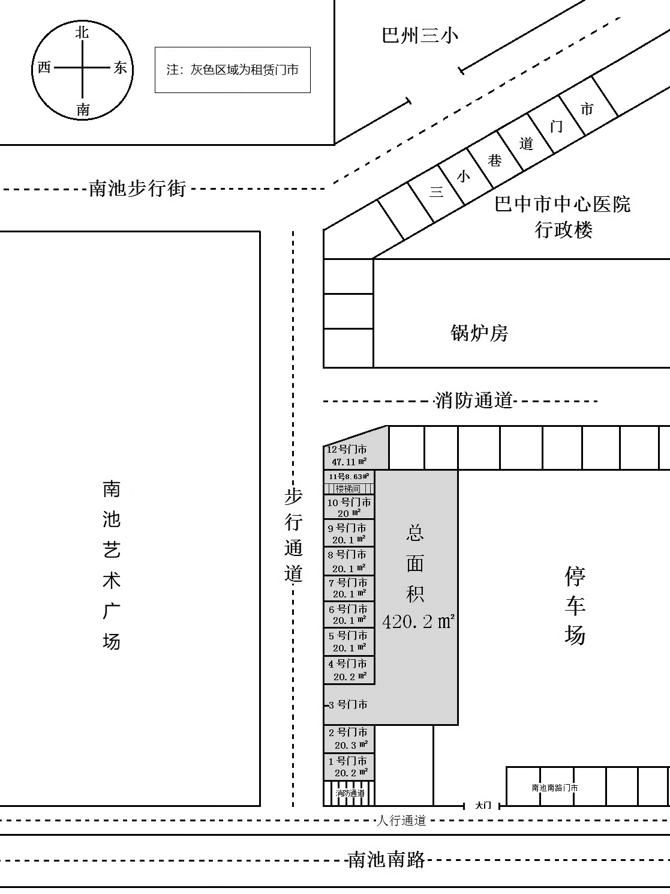南池院区产诊中心楼下门市示意图